МАОУ гимназия «Мариинская»

Водород как топливо будущего

Автор: Павлов Дмитрий
МАОУ ГИМНАЗИЯ «МАРИИНСКАЯ»
г. Таганрог, 10 «А» класс
Руководитель: Бочарова Ирина Леонидовна
преподаватель физики и астрономии

ТАГАНРОГ
2018

Содержание
- Вводная часть
- Основная часть
- Знакомство с водородом, его применение и значимость
- Способы добычи водорода
- Создание генератора водорода в домашних условиях, теоретическое обоснование получившегося результата
- Заключительная часть

Вводная часть.
Водород как топливо будущего.
На сегодняшний день проблемы ограниченности природных ресурсов ставят большую часть населения нашей планеты в тупик. В частности, неутешительные прогнозы об истощении открытых источников через несколько десятков лет заставляют задуматься о поиске альтернативных видов сырья для топливной энергетики. Ученые всего света озадачены этой проблемой и на ее решение правительствами ведущих держав, в том числе и нашей, выделены огромные средства.
И с моей точки зрения выход из этого тупика существует. Изучая Интернет ресурсы, мне удалось найти топливо, обладающее идеальными характеристиками для общества будущего. Этот потенциал я и рассмотрел в таком газе как водород. Все больше и больше ученых приходят к умозаключению о его значимости в строительстве будущей технологической архитектуры.
Приступая к исследованию, мною были поставлены цели:
- Проанализировать существующие сведения, предположить путь развития топливно-энергетической промышленности.
- Обосновать, что при существующих технологиях производство водорода в промышленных масштабах можно ожидать уже в краткосрочной перспективе
- Собственноручно создать водородный генератор, описать принцип его работы.
Достижение этих целей требовало выполнения промежуточных этапов исследования, которые и стали моими задачами:
- Поиск источников информации, ее обработка и анализ
- Проведение эксперимента на основе созданного прибора
Основная часть.
- Что же такое водород? Из школьных курсов физики и химии информации, полученной мною, вполне достаточно для характеристики этого вещества. Водоро́д — первый элемент периодической системы элементов; обозначается символом H. С латинского: лат. hydrogenium (от др.-греч. ὕδωρ — вода и γεννάω — рождаю) — «порождающий воду». Широко распространён в природе. Простое вещество водород — H₂ — лёгкий бесцветный газ. В смеси с воздухом или кислородом горюч и взрывоопасен. Нетоксичен. Растворим в этаноле и ряде металлов: железе, никеле, палладии, платине.
Выделение горючего газа при взаимодействии кислот и металлов наблюдали в XVI и XVII веках на заре становления химии как науки. Знаменитый английский физик и химик Г. Кавендиш в 1766 году исследовал этот газ и назвал его «горючим воздухом». При сжигании «горючий воздух» давал воду, но приверженность Кавендиша теории флогистона помешала ему сделать правильные выводы. Французский химик А. Лавуазье совместно с инженером Ж. Менье, используя специальные газометры, в 1783 г. осуществил синтез воды, а затем и её анализ, разложив водяной пар раскалённым железом. Таким образом, он установил, что «горючий воздух» входит в состав воды и может быть из неё получен.
Водород — самый распространённый элемент во Вселенной. На его долю приходится около 92 % всех атомов (8 % составляют атомы гелия, доля всех остальных вместе взятых элементов — менее 0,1 %). Таким образом, водород — основная составная часть звёзд и межзвёздного газа. В условиях звёздных температур (например, температура поверхности Солнца ~ 6000 °C) водород существует в виде плазмы, в межзвёздном пространстве этот элемент существует в виде отдельных атомов и ионов.
На текущий момент водород используют при синтезе аммиака NH₃, хлороводорода HCl, метанола СН₃ОН, при гидрокрекинге (крекинге в атмосфере водорода) природных углеводородов, как восстановитель при получении некоторых металлов. Гидрированием природных растительных масел получают твёрдый жир — маргарин. Жидкий водород находит применение как ракетное топливо, а также как хладагент. Смесь кислорода с водородом используют при газосварке. В химической промышленности с его помощью производят аммиак, метанол, мыло и пластмассы. Приходя к аргументации данной проблемы, можно сделать вывод, что по своему использованию водород не потерял актуальность, а наоборот ее приумножил. За громкими новостями последних лет об огромных офшорных ветряках, миниатюрной «солнечной черепице», о накопителях Tesla, о подземном хранении СО₂ и других прелестях Energiewende (энергетического перехода) пока не очень разборчиво, но уже слышатся отдаленные раскаты новой грозы всех традиционных поставщиков нефти, газа и электроэнергии. Гроза эта может пройти вдалеке, может штормом разрушить традиционный бизнес энергетических гигантов и экономику стран — экспортеров углеводородов, а может живительным дождем поддержать всходы новой экономики.
Эта новая напасть — всего лишь самый распространенный элемент во Вселенной. Водород. По некоторым прогнозам, вокруг этого элемента через 30 лет возникнет индустрия с годовым оборотом в $2,5 трлн и 30 млн рабочих мест, которая вытеснит почти 20% ископаемых энергоносителей из мировой экономики. На особые свойства водорода как топлива обратили внимание еще в середине прошлого века — его теплота сгорания в несколько раз больше, чем у природного газа, бензина или дизельного топлива той же массы, и при этом не образуется никаких выбросов, кроме водяного пара. В 1970 году в США появились публикации о переводе транспорта на водородное топливо, тогда же получил распространение термин «водородная экономика» — некий образ будущего, в котором американские города полностью уходят от «экономики углеводородов», применяют водород в качестве топлива для автомобилей, домов, электростанций, а также запасают энергию с помощью водорода и производят его с помощью солнца и ветра там, где это нужно. Другими словами, водородная экономика зиждется на водороде как наиболее универсальном и экологически чистом энергоносителе, связывающем электроэнергетику, теплоэнергетику и транспортный сектор. Автомобили на водородных топливных элементах уже выпустили на рынок Honda, Toyota, Hyundai и ряд китайских компаний. Целевое видение международного консорциума Hydrogen Council, основанного в Давосе в 2017 году крупнейшими отраслевыми компаниями под председательством Toyota, — более 400 млн легковых машин, 15-20 млн грузовиков, 5 млн автобусов на водороде к 2050 году (то есть около 20–25% от общего количества). 78% топ-менеджеров глобальной автомобильной индустрии, опрошенных KPMG в 2017 году, полагают, что такие автомобили станут прорывом в секторе электромобилей, отодвинув на второй план аккумуляторные машины. Но транспорт — далеко не единственное направление.
Пока что глобальные инвестиции в водородную энергетику составляют, по разным оценкам, около €0,85-1,4 млрд в год. Консорциум Hydrogen Council планирует инвестировать $13 млрд в течение пяти лет в сети водородных заправочных станций и водородные автомобили. По данным департамента энергетики США, сектор топливных элементов уже дает работу 16 000 гражданам (перспектива роста — до 200 000), а финансовая поддержка от государственного бюджета США составляет около $100 млн в год на протяжении уже многих лет. Несколько десятков компаний, научных центров и университетов по всему миру работают над сокращением стоимости водородных технологий, в частности, заявлена цель снижения стоимости производства водорода методом электролиза от $11,5 до $5,7 за килограмм, а также уменьшения стоимости топливных элементов (в три-пять раз) и хранения водорода (в два-три раза). Очевидно, когда эти цели будут достигнуты, «водородная экономика» будет куда ближе к нам, чем может сейчас представляться. Как это отразится на мировых рынках нефти и газа? Что это будет означать для российской экономики? Как нам найти свое место в мире «водородной экономики»? Все это вопросы, ответы на которые нужно готовить уже сейчас.
Исходя из вышесказанного, мы понимаем значимость водорода в научно – техническом прогрессе.
- Промышленные способы получения простых веществ зависят от того, в каком виде соответствующий элемент находится в природе, то есть что может быть сырьём для его получения. Так, кислород, имеющийся в свободном состоянии, получают физическим способом — выделением из жидкого воздуха. Водород же практически весь находится в виде соединений, поэтому для его получения применяют химические методы. В частности, могут быть использованы реакции разложения. Одним из способов получения водорода служит реакция разложения воды электрическим током.
Основной промышленный способ получения водорода — реакция с водой метана, который входит в состав природного газа. Она проводится при высокой температуре (легко убедиться, что при пропускании метана даже через кипящую воду никакой реакции не происходит):
СН₄ + 2Н₂O = CO₂↑ + 4Н₂ −165 кДж
В лаборатории для получения простых веществ используют не обязательно природное сырьё, а выбирают те исходные вещества, из которых легче выделить необходимое вещество. Например, в лаборатории кислород не получают из воздуха. Это же относится и к получению водорода. Один из лабораторных способов получения водорода, который иногда применяется и в промышленности, — разложение воды электротоком.
Обычно в лаборатории водород получают взаимодействием цинка с соляной кислотой.

В промышленности
- Электролиз водных растворов солей:
2NaCl + 2H₂O → H₂↑ + 2NaOH + Cl₂
- Пропускание паров воды над раскаленным коксом при температуре около 1000°C:
H₂O + C ⇄ H₂↑ + CO↑
- Из природного газа.
Конверсия с водяным паром:
CH₄ + H₂O ⇄ CO↑ + 3H₂↑ (1000 °C)
Каталитическое окисление кислородом:
2CH₄ + O₂ ⇄ 2CO↑ + 4H₂↑
4. Крекинг и риформинг углеводородов в процессе переработки нефти.

В лаборатории
- Действие разбавленных кислот на металлы. Для проведения такой реакции чаще всего используют цинк и разбавленную соляную кислоту:
Zn + 2HCl → ZnCl₂ + H₂↑
- Взаимодействие кальция с водой:
Ca + 2H₂O → Ca(OH)₂ + H₂↑
- Гидролиз гидридов:
NaH + H₂O → NaOH + H₂↑
- Действие щелочей на цинк или алюминий:
2Al + 2NaOH + 6H₂O → 2Na[Al(OH)₄] + 3H₂↑
Zn + 2KOH + 2H₂O → K₂[Zn(OH)₄] + H₂↑
- С помощью электролиза. При электролизе водных растворов щелочей или кислот на катоде происходит выделение водорода, например:
2H₃O⁺ + 2e⁻ → H₂↑ + 2H₂O
Производить электролизом водород можно было и раньше, но тогда нужно было использовать энергию традиционных тепловых электростанций, сжигающих топливо. Когда же речь идет об избыточной и дешевой электроэнергии от солнечных и ветряных электростанций, свободных от выбросов СО₂, то почему бы не преобразовать ее в водород, который использовать в качестве чистого топлива, например, для автомобилей? Тем более что это позволит отказаться от углеводородов как сырья для производства водорода. Ровно по этому пути идет множество инновационных компаний в Европе и мире. Британская ITM Power участвует в проекте Hydrogen Mobility Europe (H2ME), цель которого — запустить сеть из 29 заправочных водородных станций в 10 европейских странах к 2019 году, которые будут обслуживать 200 легковых машин на водородных топливных элементах и 125 гибридных грузовиков. Шведская Nilsson Energy специализируется на изолированных от энергосистемы решениях, в которых энергия солнца и ветра используется для получения и хранения водорода и его использования для заправки автомобилей и энергообеспечения зданий.

Говоря об энергетической мощи водорода, стоит отметить, что водород существует в металлической форме, имея агрегатное состояние твердотельного вещества. В 1930-х годах британский ученый Джон Бернал предположил, что атомарный водород, состоящий из одного протона и одного электрона и представляющий собой полный аналог щелочных металлов, может оказаться стабильным при высоких давлениях. В 1935 году Юджин Вигнер и X. Б. Хантингтон провели соответствующие расчёты. Гипотеза Бернала нашла подтверждение — согласно полученным расчётам, молекулярный водород переходит в атомарную металлическую фазу при давлении около 250 тыс. атмосфер (25 ГПа) со значительным увеличением плотности. В дальнейшем оценка давления, требуемого для фазового перехода, была повышена, но условия перехода всё же считаются потенциально достижимыми. Предсказание свойств металлического водорода ведётся теоретически. Попытки получения, начатые в 1970-х годах, привели к возможным эпизодам водорода в 1996, 2008 и 2011 году, пока, наконец, в 2017 году профессор Айзек Сильвера и его коллега Ранга Диас не добились получения стабильного образца при давлении 5 млн атмосфер. Однако, камера, где хранился образец, под давлением разрушилась и образец был потерян. Но в июле 2016 физикам из Гарвардского университета удалось получить в лаборатории металлический водород. В своей лаборатории физики наблюдали, как происходит превращение водорода из жидкого диэлектрика в жидкий металл. Чтобы довести вещество до такого состояния, его зажали между двух кончиков алмаза, размер которых не превышал 100 микронов, и нагрели с помощью коротких вспышек лазера, интенсивность которых каждый раз возрастала. Исследователи довели водород до температуры около 1900 градусов Цельсия и подвергли его давлению в 1,1-1,7 мегабар.
В результате, ученым, как им показалось, удалось зарегистрировать переход водорода в состояние жидкого металла. Это событие наблюдалось не напрямую, так как вещество переходит в другое состояние за доли секунды, а потом так же быстро разрушается. Вместо этого ученые наблюдали за изменением коэффициента пропускания и отражения.
В некотором смысле водород резко перешел из прозрачного, как стекло, состояния в состояние блестящего металла, который, как и медь или золото, отражал свет — комментирует один из авторов работы.
Научное сообщество скептически отнеслось к данной новости, ожидая повторного эксперимента.
Эксперимент физиков помогает объяснить, какие процессы могут происходить в недрах газовых гигантов. Кроме того, ученые предполагают, что в будущем металлический водород сможет быть использован в качестве ракетного топлива или как сверхпроводник, способный существовать при комнатной температуре.
Таким образом, водород может быть получен тремя способами, которые на текущий момент времени не являются эффективными наряду с мелкими масштабами производительных сил, как в случае электролиза, или наряду с дорогой себестоимостью, как в случае с металлическим водородом.
- Основной частью моей работы было создание водородного генератора, используя минимальные затраты и прикладывая минимальный труд. Исходя из поставленных критериев, я остановился на способе, в котором используется этот способ производства.
- Остановился же я на электролизе, методе, при котором в выделении на электродах составных частей растворённых веществ или других веществ, являющихся результатом вторичных реакций на электродах, который возникает при прохождении электрического тока через раствор, либо расплав электролита. Электролиз сам по себе является промышленным способом получения не только водорода, но и диоксида марганца, алюминия. Ориентировался я на его создание с этой схемой:
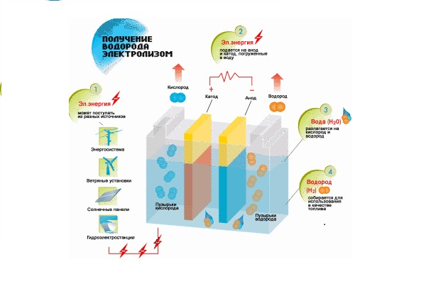

Для создания прибора мне потребовалось:
- Пластиковая бутылка 1.5 л
- Клеевой пистолет, суперклей.
- Полотно для ножовки по металлу
- Провода с «крокодильчиками».
- Соломенные трубочки
- Девятивольтовая батарейка
Процесс создания:
Приготавливаясь к созданию генератора водорода, необходимо разделить полотно для ножовки по металлу на 2 части по 15 см. Затем в крышке бутылки сделать 3 отверстия (одно для соломенной трубочки, 2 остальные для полотна для ножовки по металлу, располагая их параллельно друг другу, а трубочку поместить между ними)
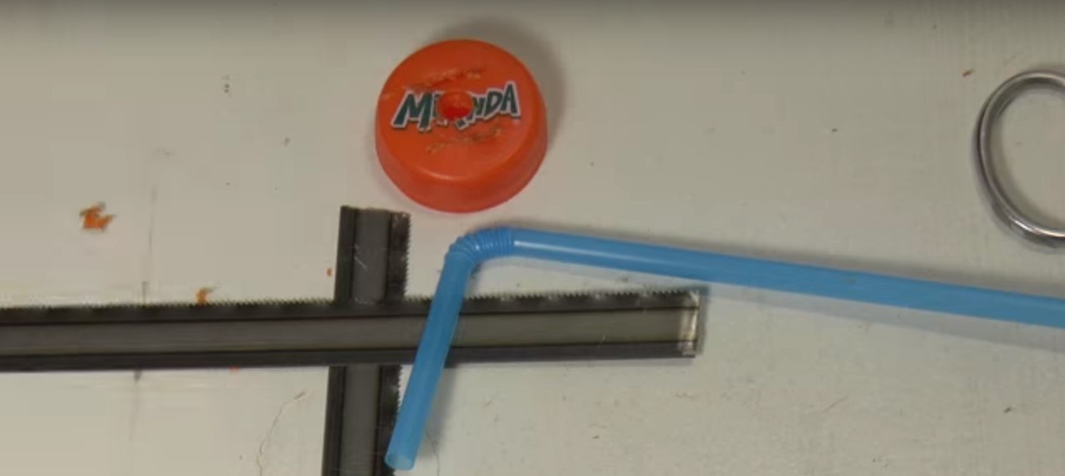
Затем необходимо поместить все необходимые элементы в крышку и для герметизации склеить. Водород, производящийся во время электролитической реакции будет выходить через трубочку. После всего этого необходимо крокодильчики подключить к батарейке в 9 вольт и соединить с частями полотна по металлу. Выглядит это все следующим образом:
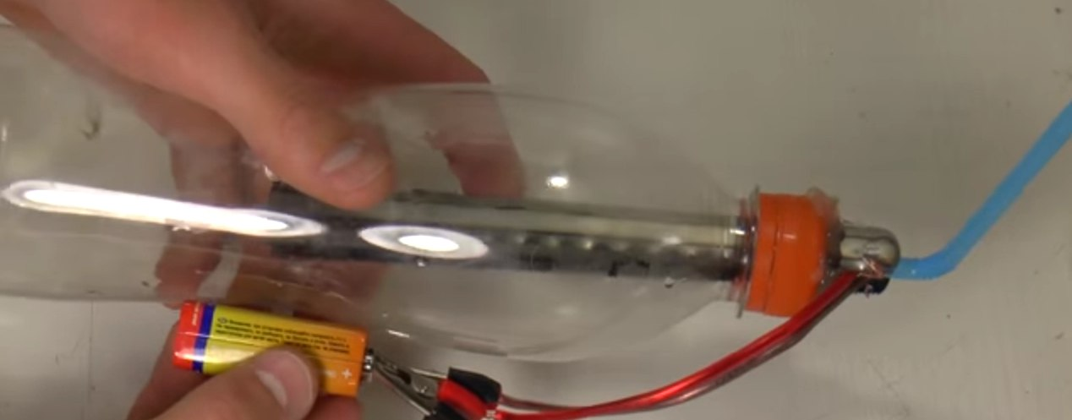
Генератор водорода готов. Для его испытания необходимо лишь набрать в бутылку воды, разбавив ее пищевой содой. Выполнив все необходимые манипуляции и подключив наш прибор к источнику питания, мы наблюдаем выделение водородных пузырьков, скапливающихся на полотне.
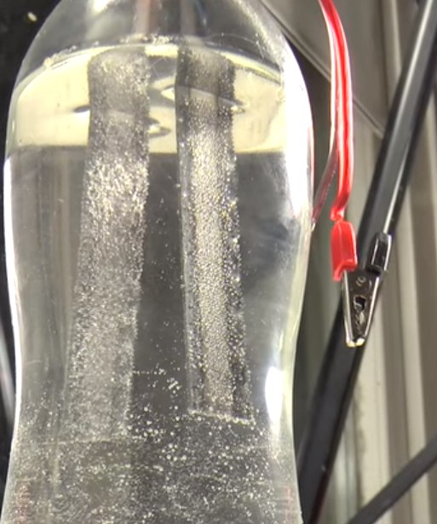
Однако из-за маленьких объемов производимого водорода вряд ли его в данном случае можно пустить в полезное русло, но этот дешевый метод в масштабных количествах способен произвести немалое количество этого газа.
Что мы наблюдаем? Перед нами реакция электролизации. Ее химическая формула выглядит следующим образом:
- Катод: Н₂О+2e-> H₂⁰ ↑ + 2OH⁻
- Анод: 2H20-4e=О2 +4Н⁺↑
Уравнение электролиза:
NaHCO₃ + 2H₂O ^{Эл.ток} > NaHCO₃ + 2H₂↑ + O₂ ↑
Из этого следует, что пищевая сода при взаимодействии с водой под действием электрического тока образует выделением водорода и кислорода. Стоит отметить опасность данного эксперимента, исходя из высокой взрывоопасности водорода. Чтобы убедиться, что передо мной полученный мною газ – именно водород, я поднес к емкости с мыльной водой, куда я и собирал водород через трубочку, зажженную спичку. Произошла реакция горения – громкий хлопок с выделением света.
Дабы мой эксперимент не был пустым, я хочу показать применение подобного прибора на практике. Самодельные, и не только, водородные генераторы используются в домашнем хозяйстве для домов и автомобилей в качестве обогревателей в первом случае и в двигателях для топлива, как уже было сказано во втором. Плюсы водородного генератора заключаются в его экологичности, так как при сгорании водорода в кислородной среде образуется вода в виде пара, и больше нет выброса никаких вредных веществ в атмосферу, простота в эксплуатации и бесшумности. Схема домашнего генератора водорода представлена ниже.
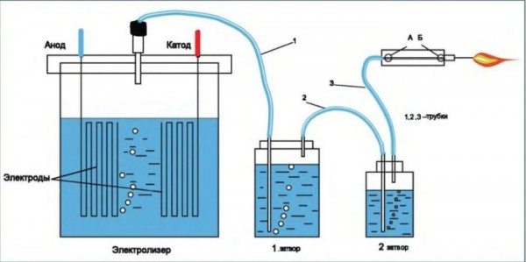
Многие владельцы машин ищут способы экономии топлива. Кардинально решить этот вопрос позволит водородный генератор для автомобиля. Отзывы тех, кто установил себе это устройство, позволяют говорить о существенном снижении затрат при эксплуатации транспорта. Сегодня водородные генераторы у автолюбителей приобретают популярность. Путём электролиза вода превращается в так называемый газ Брауна, который и добавляют к топливной смеси. Основная задача, которую решает этот газ, – полное сгорание топлива. Это и служит увеличением мощности и снижением расхода топлива на приличный процент. Некоторым механикам удалось добиться экономии на 40 %. Решающее значение в количественном выходе газа имеет площадь поверхности электродов. Под действием электрического тока молекула воды начинает разлагаться на два атома водорода и один кислорода. Такая газовая смесь при сгорании выделяет почти в 4 раза больше энергии, чем при сгорании молекулярного водорода. Поэтому использование этого газа в двигателях внутреннего сгорания приводит к более эффективному сгоранию топливной смеси, уменьшает количество вредных выбросов в атмосферу, увеличивает мощность и уменьшает величину затраченного топлива. Один из типов автомобильного водородного генератора предоставлен ниже:

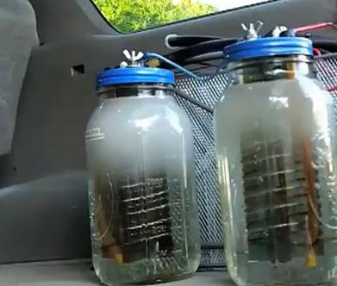

- Подводя итог своей работы, хочется учесть все полезные свойства, которыми обладает водород:
- Распространенность.
- Экологичность.
- Простота в использовании.
- Высокие энергетические способности.
- Возможность использовать металлический водород в ракетостроении будущего или в качестве суперпроводника.
Единственным, но очень важным минусом является сложность его добычи в связи с отсутствием в чистом виде, либо большой стоимости для потребителя. В конечном счете представления об идеальном топливе у современного человечества уже давно сложились и остается дело практики: найти способ незатратной добычи водорода, которое находится практически рядом с нами.
Список литературы:
- https://ru.wikipedia.org/wiki/%D0%92%D0%BE%D0%B4%D0%BE%D1%80%D0%BE%D0%B4 – водород
- http://ru.science.wikia.com/wiki/%D0%92%D0%BE%D0%B4%D0%BE%D1%80%D0%BE%D0%B4 – водород
- https://tvoi-uvelirr.ru/vodorod-element-svojstva-vodoroda-primenenie-vodoroda/ - водород
- https://studfiles.net/preview/2994581/page:18/ - электролиз
- https://studfiles.net/preview/3220521/ - электролиз
- https://ru.wikipedia.org/wiki/%D0%AD%D0%BB%D0%B5%D0%BA%D1%82%D1%80%D0%BE%D0%BB%D0%B8%D0%B7 – электролиз
- http://forum.xumuk.ru/index.php?showtopic=172245 – реакция электролиза с пищевой содой
- http://www.forbes.ru/biznes/358673-vodorodnaya-ekonomika-razrushit-li-novoe-toplivo-iskopaemuyu-civilizaciyu - водородная экономика (применение водорода)
- http://aqueo.ru/vodosnab/vodorodnyjj-generator-rukami.html – водородный генератор для дома своими руками
- https://www.syl.ru/article/193464/new_vodorodnyie-generatoryi-dlya-avtomobilya-svoimi-rukami-cherteji-shemyi-i-rukovodstvo#image833046 – автомобильный водородный генератор

